***ODDECH PODSTAWĄ DOBREGO ŻYCIA***

Jedną z funkcji prymarnych, nazywanych inaczej funkcją biologiczną jest oddychanie. Funkcja ta rozwija się już w okresie prenatalnym, pojawia się w momencie narodzin i stanowi podłoże prawidłowego rozwoju.

Ćwiczenia oddechowe stanowią bardzo ważną część terapii logopedycznej, gdyż mowa i oddech to czynności nieodzownie ze sobą powiązane. Sposób, w jaki oddychają nasze dzieci wpływa nie tylko na to jak mówią i wyglądają, ale także często decydują o zdrowiu.

***Jaka jest podstawowa rola oddychania?***

Podstawową rolą oddychania jest dostarczanie tlenu i usuwanie dwutlenku węgla. Ponadto oddech:

* ma bezpośredni wpływ na równowagę systemu nerwowego, ponieważ to właśnie za sprawą oddechu niwelujemy konsekwencje sytuacji stresowej i jesteśmy w stanie szybko się uspokoić;
* synchronizuje pracę obydwu półkul mózgu;
* wzmacnia układ odpornościowy;
* bezpośrednio wiąże się z prawidłowym snem, umożliwia dobre wyspanie się;
* umożliwia skupienie się na wykonywanej czynności;

***Jaki więc powinien być prawidłowy oddech?***

Po pierwsze – powietrze zawsze wdychamy i wydychamy nosem (chyba że wykonujemy ćwiczenia oddechowe, podczas których wydech następuje ustami). Powietrze musi przepływać przez jamę nosa, ponieważ to właśnie tam następuje jego **ogrzanie**, **oczyszczenie i nawilżenie.** Jeśli oddychamy wyłącznie przez usta narażamy się na rozwój infekcji i znacznie wysuszamy śluzówkę jamy ustnej.

Następnie należy zwrócić uwagę na tor oddychania. Wyróżnia się 3 podstawowe tory (sposoby) oddychania:

1. górny – piersiowy;
2. dolny – przeponowy;
3. bocznożebrowy.

Uznaje się, że oddychanie wyłącznie torem piersiowym lub wyłącznie torem przeponowym jest niewłaściwe. Najbardziej optymalnym, najkorzystniejszym sposobem oddychania dla całego organizmu jest połączenie tych dwóch sposobów, a więc oddychanie torem dolnożebrowym. W czasie wdechu równomiernie rozszerza się cała klatka piersiowa wspomagana pracą przepony.

***Przyczyny nieprawidłowego oddychania***

Najczęstszą przyczyną zmiany toru oddechowego u dzieci jest pojawienie się pierwszych infekcji powodujących nieżyt nosa. Katar zmusza dziecko do oddychania torem ustnym, co kolokwialnie mówiąc doprowadza do błędnego koła, kiedy to oddychając ustami narażamy się na przyjmowanie nieogrzanego i nieprzefiltrowanego powietrza powodującego kolejne choroby. Ponadto bardzo bliskie sąsiedztwo nosogardzieli z trąbką słuchową często prowadzi również do zapalenia ucha środkowego. Ze względu na występującą u dzieci fizjologiczną wiotkość mięśni w obrębie żuchwy bardzo często dochodzi do sytuacji, gdzie pomimo ustania choroby utrwala się nieprawidłowy sposób oddychania. Inne przyczyny nieprawidłowego sposobu oddychania to:

* obniżone napięcie mięśniowe;
* przerośnięte migdały podniebienie i/lub migdałek gardłowy;
* krzywa przegroda nosowa;
* skrócone wędzidełko (zarówno języka, jak i wargi górnej);
* wady postawy.

***Konsekwencje nieprawidłowego oddechu***

Długotrwałe zbyt szybkie i zbyt płytkie oddychanie sprawia, że organizm usuwa więcej dwutlenku węgla, niż jest to fizjologicznie konieczne. Może to być przyczyną rozwoju wielu schorzeń oraz znacznego spadku samopoczucia. Dodatkowo nieprawidłowe oddychanie powoduje:

* utrwalanie się nieprawidłowej pozycji spoczynkowej języka;
* nieprawidłowy sposób połykania;
* próchnice, choroby dziąseł;
* nosowanie (rynolalia);
* częste infekcje;
* zmęczenie, rozdrażnienie, trudności w koncentracji uwagi;
* zmęczone, podkrążone oczy;
* niedotlenienie(!)

***Pierwsze kroki…***

W pierwszej kolejności muszą Państwo zacząć od obserwacji jak oddycha Wasze dziecko, zarówno w dzień, jak i w nocy. Prawidłowy tor oddechowy to taki tor, w którym dziecko w spoczynku oddycha przez nos, usta w tym czasie są domknięte. Analogicznie: nieprawidłowy tor oddechowy to taki, w którym dziecko zarówno w czasie snu, jak i/lub   
w ciągu dnia oddycha przez usta. Skutki oddychania przez usta są, jak wspomniałam powyżej, daleko idące… zaczynając od nieprawidłowej pozycji spoczynkowej języka, niedotlenienia, pogorszenia snu, pogorszenia możliwości rozwoju, problemach stomatologicznych   
i ortodontycznych, kończąc na zmianach w wyglądzie twarzoczaszki.

***Spójrz… Tak zmienia się twarz podczas długotrwałego oddychania ustami:***

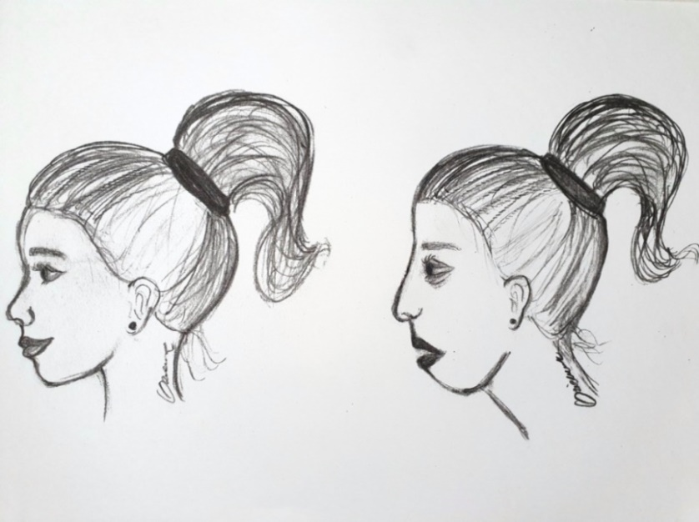

Źródło: Stomatologia Oziemczuk

***RODZICU! Otwarta buzia Twojego dziecka zawsze jest powodem do niepokoju!***

Bardzo ważne jest, aby w przypadku zauważenia nieprawidłowego sposobu oddychania u dziecka udzielić mu szybkiej pomocy. W zwalczaniu przyczyn nawykowego oddychania torem ustnym mogą pomóc laryngolog i alergolog. We wzmocnieniu mięśnia okrężnego warg, a także wypracowaniu prawidłowej pozycji spoczynkowej języka i jego spionizowaniu pomoże logopeda. Przydatna może okazać się również konsultacja ortodontyczna.

Bibliografia:

1. Konto na facebook: Somatologia Oziemczuk;
2. Strona internetowa: <https://fizjoterapeuty.pl/zdrowie/jak-dobrze-oddychac.html>
3. Strona internetowa: https://sp4debica.pl/index.php?c=article&id=451